**인공지능의 정의**는 사람의 지능을 모방하는 것이다.

인공지능안에 머신러닝 분야가 존재하며 그 안에 딥러닝이라는 분야가 존재한다.

중요한 점은 **딥러닝을 연구하는 것이 인공지능 전체를 공부하는 것은 아니라는 것**이다.

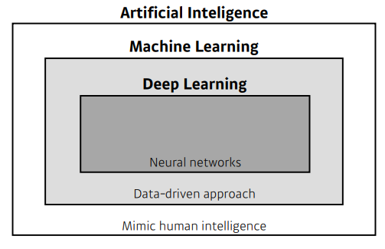

Key Components of Deep Learning

- The **data** that the model can learn from

- The **model** how to transform the data

- The **loss function** that quantifies the badness of the model

- The **algorithm** to adjust the parameters to minimize the loss

새로운 논문, 연구를 볼때 이 네 가지 항목에 비추어 바라보면 더 잘 이해할 수 있다.

* transform 변형시키다, (모습, 성격 등을 더 좋게) 바꾸다 / quantify 양을 나타내다, 수량화하다 / badness (도덕적으로) 나쁨

Data

- Data depend on the type of the problem to solve

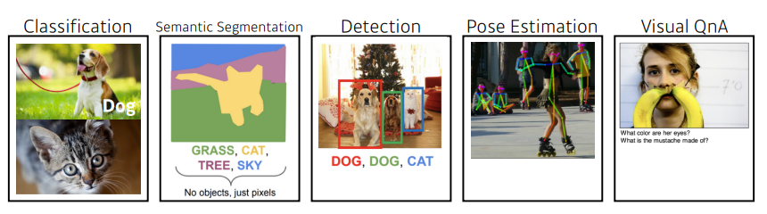

Model

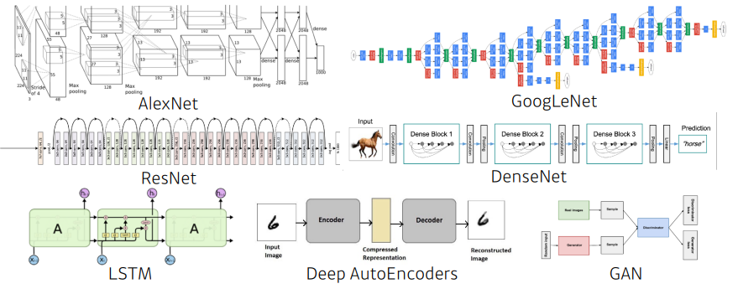

어떤 데이터가 주어졌을 때 알고 싶어하는 것으로 바꿔주는 것

Loss

- The loss function is a proxy of what we want to achieve. (proxy: 대리, 대리인, (측정, 계산하려는 다른 것을 대표하도록 이용하는)대용물)

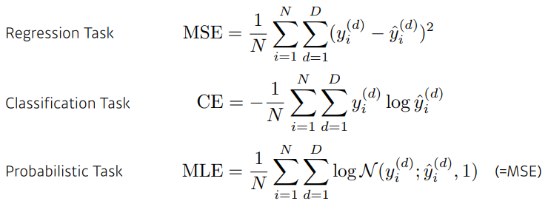

단, loss function은 우리가 이루고자 하는 proxy에 불가하다. 즉, **이루고자 하는 것의 근사치**가 된다. 따라서 분류, 회귀 문제를 풀때 loss function의 값을 줄이는 것이 우리가 원하는 것을 항상 이룬다는 보장은 없다.

Optimization Algorithm

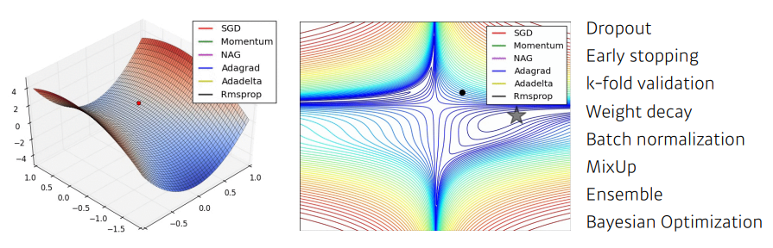

**Historical Review**

1. Deep Learning's Most Important Ideas - A Brief Historical Review

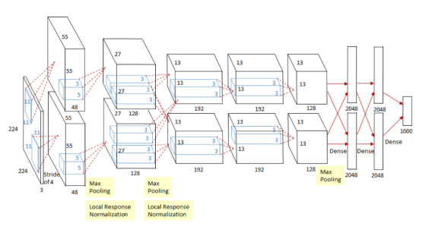

2012 - AlexNet: convolutional neural network(합성곱 신경망)이며 224 * 224 이미지가 들어왔을때 이것을 분류하는 것이 목표다. AlexNet 발표 이후 딥러닝이 성능을 발휘하기 시작했고 기계 학습의 판도가 바뀌었다.

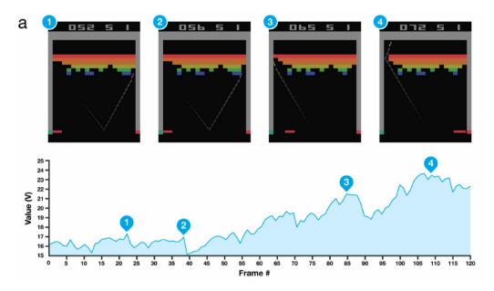

2013 - DQN: Deepmind가 만든 게임의 강화학습에 사용한 방법이다. Q-Learning 이라고 불리는 강화학습 방법을 이용해서 딥러닝에 접목했다.

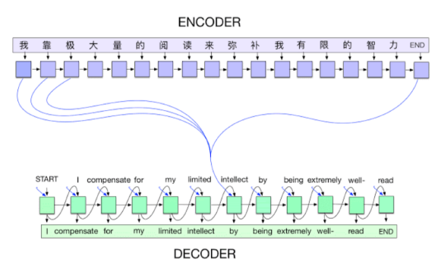

2014 - Encoder / Decoder: 신경망 기계 번역(NMT, neural machine translation)을 풀기 위한 방법이다. 단어(중국어의 한자)의 Sequence가 주어졌을때 어떤 백터로 encoding을 하고 그 encoding 된 백터가 다른 언어(영어) 단어의 Sequence를 만들게하는 것이다.

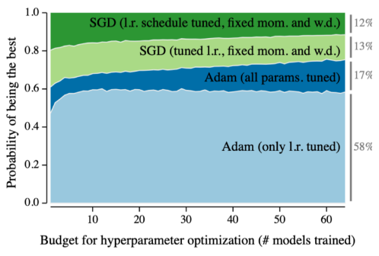

2014 - Adam Optimizer: Optimizer에는 여러가지가 있는데 대부분 Adam을 사용한다. 이유는 간단한데 일반적으로 Adam의 결과가 잘 나오기 때문이다.

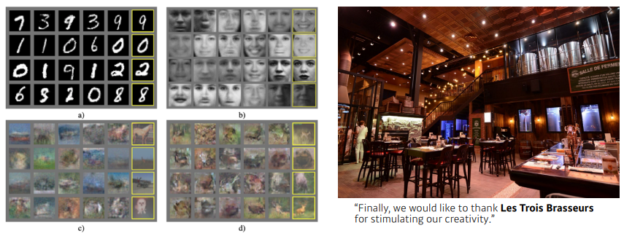

2015 – Generative Adversarial Network: 이미지, 텍스트를 만들때 어떻게 만들수 있을지에 대한 방법이다. 간단히 말하자면, 네트워크가 Generater와 Discriminater를 만들어 학습을 시킨다.

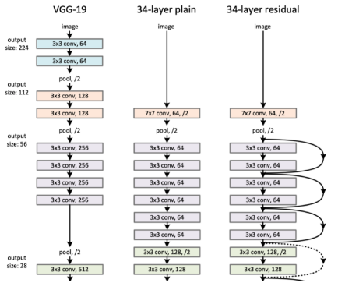

2015 – Residual Networks: 이 연구 덕분에 딥러닝의 딥러닝이 가능해졌다. 이전에는 네트워크를 너무 깊게 쌓으면 학습이 잘 안됐다. 하지만 Residual Networks 연구 덕분에 네트워크를 더 깊게 쌓을 수 있었다.

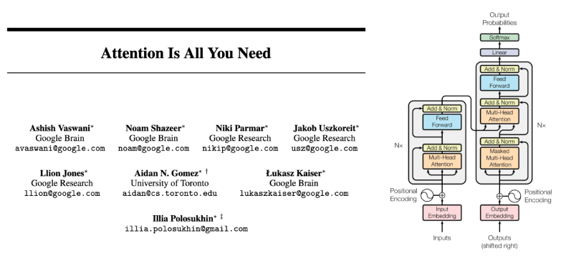

2017 – Transformer: 당시에는 Attention 혹은 transformer는 자신들의 분야에서 좋은 성능을 냈지만 이게 모든 것을 대체할 것이라는 생각을 못했다. 그래서 '구글에서 도전적인 제목의 논문을 썼구나'라고만 생각했다. 현재는 Attention 혹은 Transformer라는 구조가 웬만한 recurrent nueral 구조를 대체했다.

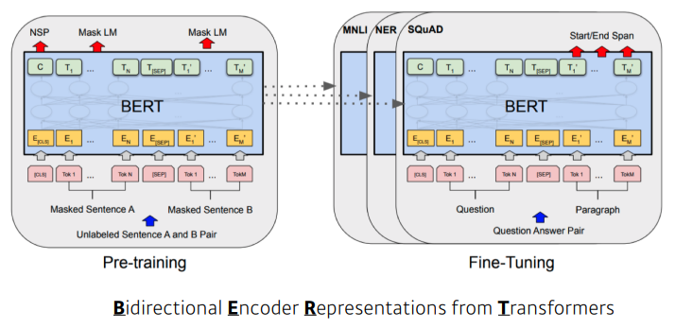

2018 – BERT(fine-tuned NLP models): 앞에서 봤던 Transformer구조를 활용하는데 Bidirectional Encoder를 사용하는 모델이다.

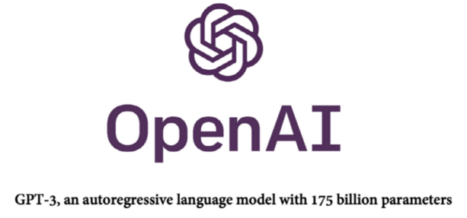

2019 – Big Language Models: Bert(fine-tuned NLP models)의 끝판왕이라고 볼 수 있다. 가장 큰 강점은 다양한 파라미터를 가지고 있다는 것이다. 그래서 Bert와 다르게 Big Language Model이라고 말한다.

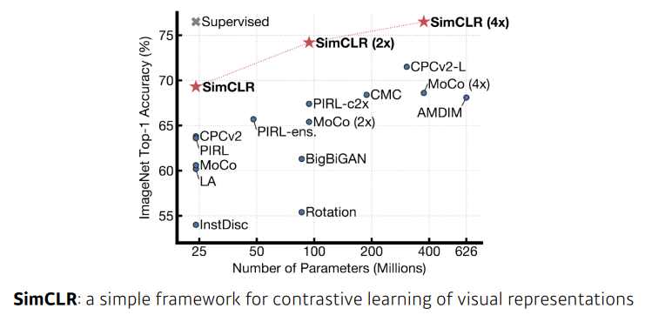

2020 – Self Supervised Learning: 이미지 분류와 같은 분류문제를 풀고 싶고, 학습 데이터는 한정적일 때 model, loss function 등을 바꿔가면서 좋은 결과를 내는 것이 일반적이였다. 하지만 Self Supervised Learning에서는 학습 데이터 외에 label을 모르는 unsupervised data를 활용한다. 그래서 이 연구에서 하고 싶었던 것은 어떻게 하면 이미지를 컴퓨터가 잘 이해할 수 있는 벡터로 잘 바꿀지이다.